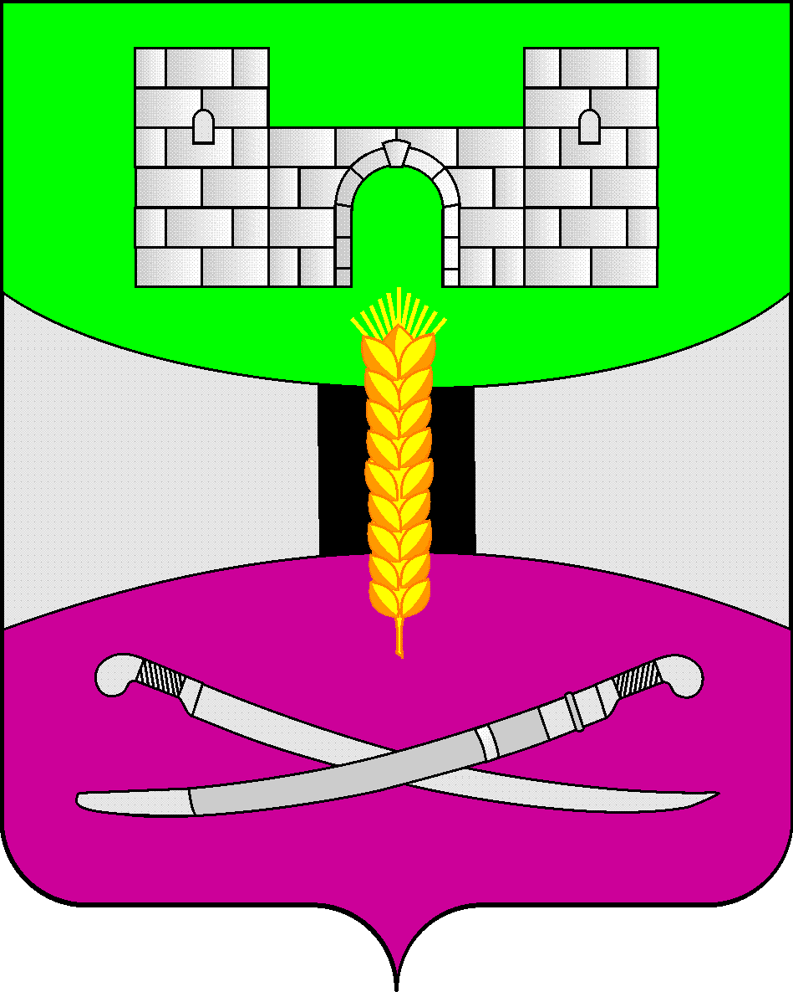

АДМИНИСТРАЦИЯ МУНИЦИПАЛЬНОГО ОБРАЗОВАНИЯ

ЩЕРБИНОВСКИЙ РАЙОН
ПОСТАНОВЛЕНИЕ

АДМИНИСТРАЦИЯ МУНИЦИПАЛЬНОГО ОБРАЗОВАНИЯ

ЩЕРБИНОВСКИЙ МУНИЦИПАЛЬНЫЙ РАЙОН
КРАСНОДАРСКОГО КРАЯ
ПОСТАНОВЛЕНИЕ
от 17.07.2026 | № 567
ст-ца Старощербиновская

Об утверждении Положения о межведомственной комиссии
по охране труда муниципального образования
Щербиновский муниципальный район Краснодарского края

В соответствии со статьей 210 Трудового кодекса Российской Федерации, Законом Краснодарского края от 3 июня 1998 года № 133-КЗ «Об охране труда», постановлением главы администрации Краснодарского края от 20 августа 1997 года № 360 «Об образовании краевой межведомственной комиссии по охране труда», в целях обеспечения взаимодействия органов местного самоуправления муниципального образования Щербиновский муниципальный район Краснодарского края, контрольно-надзорных органов, профсоюзов и работодателей для проведения единой целенаправленной работы по обеспечению безопасных условий и охраны труда в организациях муниципального образования Щербиновский муниципальный район Краснодарского края, Уставом муниципального образования Щербиновский муниципальный район Краснодарского края п о с т а н о в л я ю:
1. Утвердить Положение о межведомственной комиссии по охране труда муниципального образования Щербиновский муниципальный район Краснодарского края (прилагается).
2. Признать утратившим силу постановление администрации муниципального образования Щербиновский район от 11 июля 2025 года № 339«Об утверждении Положения о межведомственной комиссии по охране труда муниципального образования Щербиновский муниципальный район Краснодарского края».
3. Отделу по взаимодействию с органами местного самоуправления администрации муниципального образования Щербиновский муниципальный район Краснодарского края (Терещенко) разместить настоящее постановление на официальном сайте администрации муниципального образования Щербиновский муниципальный район Краснодарского края.
4. Отделу муниципальной службы, кадровой политики и делопроизводства администрации муниципального образования Щербиновский муниципальный район Краснодарского края (Гусева) опубликовать настоящее постановление в периодическом печатном издании «Информационный бюллетень органов местного самоуправления муниципального образования Щербиновский муниципальный район Краснодарского края».
5. Контроль за выполнением настоящего постановления возложить на заместителя главы муниципального образования Щербиновский муниципальный район Краснодарского края И.С. Киселеву.
6. Постановление вступает в силу на следующий день после его официального опубликования.

Исполняющий полномочия главы
муниципального образования
Щербиновский муниципальный район
Краснодарского края С.Ю. Дормидонтов

ПРИЛОЖЕНИЕ

УТВЕРЖДЕН
постановлением администрации
муниципального образования
Щербиновский муниципальный район
Краснодарского края
от 17.07.2026 № 567

ПОЛОЖЕНИЕ
о межведомственной комиссии по охране труда
муниципального образования
Щербиновский муниципальный район
Краснодарского края

- Общие положения

1.1.Межведомственная комиссия по охране труда муниципального образования Щербиновский муниципальный район Краснодарского края (далее – Комиссия) создана для обеспечения взаимодействия заинтересованных сторон при реализации в Краснодарском крае основных направлений государственной политики в области охраны труда.
1.2. Комиссия является постоянно действующим координационным органом, обеспечивающим взаимодействие органов местного самоуправления муниципального образования Щербиновский муниципальный район Краснодарского края и организаций (предприятий) на территории муниципального образования Щербиновский муниципальный район Краснодарского края и действует в рамках предоставленных прав и полномочий.
1.3. Состав Комиссии утверждается постановлением администрации муниципального образования Щербиновский муниципальный район Краснодарского края. Председателем Комиссии является заместитель главы муниципального образования Щербиновский муниципальный район Краснодарского края (социальные вопросы), заместителем председателя – руководитель филиала государственного казенного учреждения Краснодарского края «Центр занятости населения Краснодарского края» в Щербиновском районе (по согласованию).
1.4.Обеспечить участие представителей прокуратуры Краснодарского края в заседаниях Комиссии возможно по приглашению председателя (заместителя председателя) Комиссии без вхождения в ее состав.
1.5. Комиссия в своей деятельности руководствуется Конституцией Российской Федерации, законами и нормативными правовыми актами Российской Федерации и Краснодарского края, нормативно-правовыми актами органа местного самоуправления, рекомендациями краевой межведомственной комиссии по охране труда, а также настоящим положением о межведомственной комиссии по охране труда муниципального образования Щербиновский муниципальный район Краснодарского края (далее – Положение).

2. Основные задачи Комиссии

В соответствии с поставленной целью Комиссия решает следующие задачи:
2.1. Обеспечивает взаимодействие органов местного самоуправления муниципального образования Щербиновский муниципальный район Краснодарского края с территориальными органами федеральных органов исполнительной власти, уполномоченных на осуществление федерального государственного контроля (надзора) за соблюдением трудового законодательства и иных нормативных правовых актов, содержащих нормы трудового права, органами исполнительной власти Краснодарского края, профессиональными союзами и объединениями, работодателями, объединениями работодателей при реализации на территории муниципального образования Щербиновский муниципальный район Краснодарского края основных направлений государственной политики в области охраны труда.
2.2. Определяет задачи и направления работы по улучшению условий и охраны труда, противопожарной безопасности, профилактике производственного травматизма и профессиональной заболеваемости в организациях муниципального образования Щербиновский муниципальный район Краснодарского края.
2.3. Рассматривает проекты нормативных правовых актов муниципального образования Щербиновский муниципальный район Краснодарского края в области охраны труда, муниципальных целевых программ муниципального образования Щербиновский муниципальный район Краснодарского края по улучшению условий и охраны труда, вносит предложения в них изменений.
2.4. Вносит предложения и разрабатывает рекомендации по повышению эффективности системы государственного управления охраной труда, внедрению системы управления профессиональными рисками на каждом рабочем месте, решению других конкретных проблем в области охраны труда органам исполнительной власти Краснодарского края, органам местного самоуправления муниципального образования Щербиновский муниципальный район Краснодарского края, работодателям, иным заинтересованным организациям, оказывает содействие предприятиям, организациям, учреждениям муниципального образования Щербиновский муниципальный район Краснодарского края в организации системы управления охраной труда, в обобщении и распространении передового опыта работы по охране труда.

3. Функции Комиссии

В соответствии с основными задачами Комиссия осуществляет следующие функции:
3.1. Заслушивает информацию территориальных органов федеральных органов исполнительной власти, расположенных на территории Краснодарского края, уполномоченных на осуществление федерального государственного контроля (надзора) за о соблюдением трудового законодательства и иных нормативных правовых актов, содержащих нормы трудового права, органов исполнительной власти Краснодарского края, органов местного самоуправления муниципального образования Щербиновский муниципальный район Краснодарского края и иных организаций и должностных лиц о соблюдении требований охраны труда в организациях отраслей экономики муниципального образования Щербиновский муниципальный район Краснодарского края и других вопросах реализации государственной политики в области охраны труда.
3.2. Рассматривает вопросы, связанные с реализацией экономических механизмов обеспечения охраны труда.
3.3. Проводит анализ состояния условий и охраны труда на предприятиях (в организациях) муниципального образования Щербиновский муниципальный район Краснодарского края, причин производственного травматизма и профессиональных заболеваний в районе, организует мероприятия по их предупреждению.
3.4. Организует рабочие группы для разработки стратегии действий по улучшению условий и охраны труда, участия в подготовке нормативных правовых актов администрации муниципального образования Щербиновский муниципальный район Краснодарского края, муниципальных целевых программ в области охраны труда, рассмотрения и определения лучших организаций муниципального образования Щербиновский муниципальный район Краснодарского края в области охраны труда в ходе проводимых конкурсов, месячников по охране труда, привлекая для этих целей высококвалифицированных специалистов и научных работников.
3.5. Рассматривает вопросы, связанные с реализацией краевых и муниципальных мероприятий и государственных программ (подпрограмм) в области охраны труда.
3.6. Рассматривает в пределах своей компетенции иные вопросы в области условий и охраны труда.

4. Организация работы Комиссии

4.1. Основной формой работы Комиссии являются заседания, проводимые один раз в квартал в соответствии с планом работы Комиссии.
По предложению лиц из состава Комиссии могут проводиться внеочередные заседания Комиссии.
4.2. План работы Комиссии на очередной год формируется с учетом предложений федеральных органов исполнительной власти, действующих на территории Краснодарского края, органов исполнительной власти Краснодарского края, администрации муниципального образования Щербиновский муниципальный район Краснодарского края и ее отраслевых (функциональных) органов с правами юридического лица, объединений работодателей, а также профессиональных союзов и их объединений и утверждаются на заседании Комиссии.
Материалы для рассмотрения на заседании Комиссии планового вопроса готовятся ответственным исполнителем, указанным в плане работы Комиссии. Явку приглашенных участников по данному вопросу обеспечивает ответственный исполнитель.
4.3. Материалы представляются секретарю Комиссии не позднее, чем за 25 календарных дней до планируемой даты проведения заседания Комиссии.
Не позднее, чем за одну неделю до дня проведения заседания Комиссии секретарь информирует участников о дате, времени и месте проведения заседания Комиссии и направляет в их адрес необходимые к заседанию материалы.
Лица из состава Комиссии не позднее, чем за один рабочий день до даты проведения заседания Комиссии подтверждают секретарю свое участие в заседании Комиссии. В случае невозможности лица, входящего в состав Комиссии, по уважительным причинам присутствовать на заседании Комиссии, руководитель организации, представителем которой является лицо из состава Комиссии, по согласованию с председателем (его заместителем) Комиссии может направить другого представителя.
Заседание считается правомочным, если на нем присутствуют не менее половины лиц, входящих в состав Комиссии.
4.4. В заседаниях Комиссии принимают участие лица, приглашенные для обсуждения отдельных вопросов повестки дня.
4.5. Председатель Комиссии, а в случае его отсутствия – заместитель председателя проводит заседание Комиссии в соответствии с принятым регламентом. В случае отсутствия председателя Комиссии и его заместителя по поручению председателя Комиссии председательствующим может быть один из лиц, входящих в состав Комиссии.
4.6. Решения Комиссии принимаются открытым голосованием простым большинством голосов присутствующих на заседании лиц из состава Комиссии. В случае равенства голосов решающим является голос председательствующего.
4.7. Заседание Комиссии оформляется протоколом, который доводится до сведения лиц из состава Комиссии, исполнителей и иных заинтересованных организаций и лиц.
4.8. Организационно-техническое обеспечение работы Комиссии осуществляют администрация муниципального образования Щербиновский муниципальный район Краснодарского края и отдел трудовых отношений, охраны труда и взаимодействия с работодателями филиала государственного казенного учреждения Краснодарского края «Центр занятости населения Краснодарского края» в Щербиновском районе (по согласованию).

5. Права Комиссии

5.1 Комиссия имеет право:
5.1.1. Приглашать на заседание Комиссии с информацией по вопросам, относящихся к компетенции Комиссии, представителей органов местного самоуправления, по согласованию, территориальных органов исполнительной власти, уполномоченных на осуществление федерального государственного контроля (надзора) за соблюдением трудового законодательства и иных нормативных правовых актов, содержащих нормы трудового права, Отделения Фонда пенсионного и социального страхования Российской Федерации по Краснодарскому краю, объединений профессиональных союзов, работодателей, объединений работодателей по вопросам, относящимся к компетенции Комиссии.
5.1.2. Запрашивать в установленном порядке от органов государственной власти и иных организаций необходимые для работы Комиссии материалы в пределах своей компетенции.
5.1.3. Обсуждать и выносить решения о награждении победителей конкурсов в области охраны труда, которые могут быть основанием для подготовки постановлений администрации муниципального образования Щербиновский муниципальный район Краснодарского края.
5.1.4. Опубликовывать в установленном порядке в средствах массовой информации решения Комиссии и информацию о своей деятельности.
5.2 Лица, входящие в состав Комиссии имеют право:
5.2.1. Вносить предложения о рассмотрении вопросов для включения в план работы Комиссии, а также о проведении внеочередных заседаний.
5.2.2. Знакомиться с проектами нормативных актов, информационными и справочными материалами до заседания Комиссии.
5.2.3. Вносить предложения и дополнения в проекты решений Комиссии.

Заместитель главы
муниципального образования
Щербиновский муниципальный район
Краснодарского края И.С. Киселева

